Дидактические игры, применяемые на уроках
письма и развития речи для детей с ОВЗ
Цели: развитие слухового восприятия, умения выделять звуки в словах, их место, проводить сравнительный анализ слов, составлять слова из данных букв, изменяя их порядок в слове, активизация словаря учащихся, закрепление правописания слов на изученное правило.

Игра «Чудесное превращение слов»
Прослушивание стихов с «заблудившимися» буквами. В каждом стихотворении есть слово, которое не подходит по смыслу и в котором вместо одной буквы стоит другая. После чтения каждого стихотворения проводится анализ и новая пара слов записывается на доске.
Говорят, один рыбак  В речке выловил башмак,  Но зато ему потом  На крючок попался дом. (сом) | Куклу выронив из рук,  Маша мчится к маме:  - Там ползет зеленый лук (жук)  С длинными усами.
Врач напомнил дяде Мите:  - Не забудьте об одном:  Обязательно примите  Десять цапель перед сном. (капель) | На пожелтевшую траву  Роняет лев свою листву. (лес)  Забодал меня котел, (козел)  На него я очень зол!
Игра «Два колодца»
На таблице изображены два колодца. Рядом стоят ведра, на которых написаны буквы. Выберите ведро так, чтобы буква на нем подошла к тем словам, которые написаны на срубе. У вас должно получиться по четыре разных слова. отличающихся одной буквой.

м |  | к |  | л |  | к
б |  | к |  | с |  | к
р |  | к |  | б |  | к
л |  | к |  | ж |  | к

Игра « Что перепутал художник»
Ученики работают с карточками, на которых нарисованы: рак (подписано мак), коза (подписано роза), мышка (подписано мишка), кот (подписано кит), муха (подписано мука). Исправь ошибку.
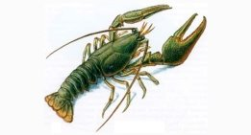МАК | 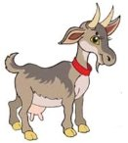РОЗА
МИШКА | КИТ
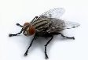МУКА

Игра «Спрятавшееся слово»
На доске в столбик написаны слова: хлев, уточка, столб, щель, зубр, удочка, клещ. В каждом из этих слов спряталось еще одно слово. Какие слова спрятались? Найдите их в соседнем столбике и соедините.
Новые слова: лев, точка, стол, ель, зуб, дочка, лещ.
ХЛЕВ |  | ТОЧКА
УТОЧКА |  | СТОЛ
СТОЛБ |  | ЕЛЬ
ЩЕЛЬ |  | ЛЕВ
ЗУБР |  | ДОЧКА
УДОЧКА |  | ЗУБ
КЛЕЩ |  | ЛЕЩ

Игра «Впиши слова в пирамидку»
Вписать слова, используя рисунки с изображениями: баран, бусы, барабан, бык.
Б
Б
Б
Б

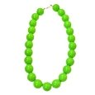
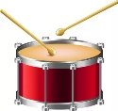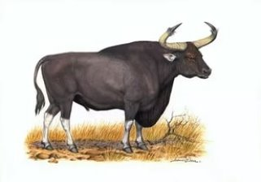
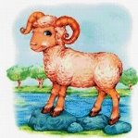
Игра «Перекрестки» ( отгадай загадки )
По описанию догадайтесь, о каком предмете идет речь и впишите его в строки
1. Инструмент, которым забивают гвозди.
2. Инструмент, которым рубят дрова.
3. Малина, черника, крыжовник – одним словом.
4. Большой населенный пункт.
5. Овощ красного цвета.
(Молоток, топор, ягоды, город, помидор.)

¹ | О |  |  |  | О
 | ² | О |  | О
 | ³ |  | О
 | ⁴ | О |  | О
⁵ | О |  |  |  | О

Игра «Угадай последнее слово и запиши»

Угадать последнее слово и записать его, подчеркивая орфограммы.
- Не поедет без бензина наша быстрая … (машина).
- Ты к обеду положи ложки, вилки и ….. (ножи).
- Захотели малыши поточить….. (карандаши).
- Наша Мурка спит и слышит, как в углу скребутся ….. (мыши).
- Белокрылые хозяйки, над волной летают….. (чайки).
- Стали звездочки кружиться,
- Стали на землю ложиться,
- Нет, не звезды, а пушинки,
- Не пушинки, а ….. (снежинки).
- Удивляется наш Сашка:
Блюдце есть, а где же….. (чашка)?
- Принесла нам дождь плакучий
Эта грозовая …..(туча).
- Я от досады чуть не плачу –
Не решается….. (задача).

Игра «Цепочка из слов»
Попробуй составить цепочку из слов, меняя лишь одну букву, и превратить лук в сок, кошку в мышку, кита в сома.
К | И | Т
к | о | т
к | о | м
С | О | М

К | О | Ш | К | А
м | о | ш | к | а
М | Ы | Ш | К | А

Л | У | К
с | у | к
С | О | М
Игра «Собери слово»
Вы сможете прочитать слово, если расставить буквы по росту
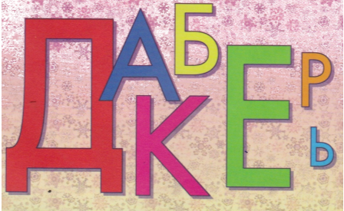

Игра «Занимательные слова»
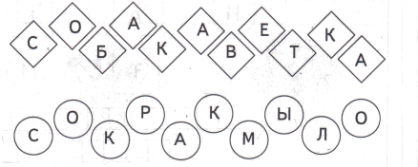Раздели каждый ряд букв так, чтобы получились слова. Запиши полученные слова.

Дидактические игры, используемые на уроках математики

Игра «Математический бег по числовому ряду»
Цель: обучение детей приёмам прибавления и вычитания числа 2 с опорой на числовой ряд.
Оснащение: числовой ряд, указка, записанные на доске пары примеров
4 + 2 = 8 + 2 = 6 + 2 =
4 – 2 = 8 – 2 = 6 – 2 =
Содержание игры. Перед началом игры повторяем, что, прибавляя единицу, мы получаем следующее число.
- С какой стороны в числовом ряду стоит следующее число от данного? (справа).
-На сколько шагов мы продвигаемся вправо от числа, чтобы получить следующее число? (на 1)
- Если прибавим к числу 2 единицы, то на сколько шагов продвинемся вправо? (показываю по числовому ряду каждое следующее число, дети хором считают шаги и отмечают, что их 2).
- Давайте побегаем глазками по числовому ряду, прибавляя 2 к разным числам. (Учащиеся совершают игровые действия по заданию учителя.)

Игра «Было – стало»
Цель. Ознакомление с переместительным законом сложения.
Оснащение. На доске и у каждого ученика на парте рисунок ёлочки и игрушки.
Содержание. Учитель закрепляет на магнитной доске рисунок ёлочки. На ветках «развешивает» слева 3 игрушки, а справа – 2. Дети повторяют те же действия на местах. По рисункам составляется и записывается на доске пример на сложение: 3 + 2. После того, как он будет решён, учитель просит детей закрыть глаза и переставляет рисунки игрушек. Открыв глаза, учащиеся замечают, что изменилось, и тоже меняют местами свои рисунки. По новой иллюстрации составляется ещё один пример на сложение: 2 + 3. Решив его дети получают тот же ответ: 5. Несколько раз поменяв местами различное число игрушек на левых и правых ветках ели и составив 3 – 4 пары примеров учащиеся подводятся к выводу: от перестановки слагаемых сумма не изменяется.
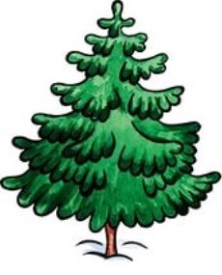

Игра «Диспетчер и контролёры»
Цель. Ознакомление с составом числа 10.
Оснащение. На доске схематически изображается аэропорт и самолеты. Ученик, выполняющий роль диспетчера, отправляет по 1 самолету из аэропорта (перемещает по 1 самолету). Контролёры (все остальные учащиеся класса) ведут учёт, сколько самолетов отправили и сколько их остаётся после отправления каждой машины.

Чтобы не забыть число отправленных и оставшихся самолетов, они выкладывают разрезные цифры из кассы таким образом:
- 1 2 3 4 5 6 7 8 9 10
10 9 8 7 6 5 4 3 2 1 0
В результате делается вывод о составе числа 10.

Игра «Волшебная яблоня»
Цель. Закрепление знания таблицы сложения и вычитания чисел первого десятка.
Оснащение. Изображение яблони с кармашками для яблок. Примеры на сложение и вычитание с пропущенными числами.
Содержание. На доске висит изображение яблони. На этой яблоне «волшебные яблоки». На них написаны цифры. Сорвать яблоко может только тот, кто догадается, какое число пропущено в примере.
2 + □ = 5 4 + 2 = □ □ – 3 = 6 и т. п.
Ученики вспоминают примеры на сложение и вычитание чисел первого десятка. Догадавшись, какого числа не хватает, срывают яблоко с этим числом и вставляют в окошечки.
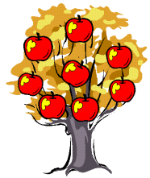
Игра «Восстанови путь Карлсона»
Цель. Закрепление знаний таблицы умножения и деления с числом 8.
Оснащение. Изображение Карлсона, запись примеров на доске.
Содержание. Записанными на доске примерами зашифрованы города. Учащимся нужно восстановить путь Карлсона, узнав города, в которых он побывал. Код городов также зашифрован, узнать его можно, решив пример, записанный под Карлсоном. Узнав код (это число 8), учащиеся находят города с таким же кодом (ответом) и восстанавливают путь, проводя линию от одного примера к другому.
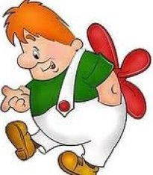

Игра «Незадачливый математик»
Цель: обобщение знаний учащихся о замене числа суммой его разрядных слагаемых.
Оснащение. Кленовые листья, вырезанные из бумаги, с записанными на них числами и знаками, фигура Медвежонка.
Содержание игры: на доске записаны примеры с пропущенными числами и знаками.
Немного в стороне крепятся вырезанные из бумаги кленовые листья с записанными на них цифрами и знаками и иллюстрация Медвежонка.
Учитель предлагает следующую ситуацию: “Ребята, Медвежонок решил примеры на кленовых листочках. Подул ветер - и листочки разлетелись. Очень расстроился Медвежонок. Как же теперь быть? Надо помочь ему”. Ребята по очереди выходят к доске, ищут листочки с правильными ответами и заполняют ими пропуски. Данные игры помогают понять, насколько хорошо учащиеся усвоили пройденный материал.

43 = + 3 | = 20 + 9 | 57 = 50 +
35 = 30 5 | 1 = 10 + 5 | 4 = 40 +

Игра «Вырастим сад»
Цель. Обобщение любых вычислительных навыков.
Оснащение. Изображения деревьев, ягодных кустарников, цветов. на обратной стороне картинок записаны примеры.
Содержание игры. Ученик берёт понравившуюся картинку, выполняет задание и сажает растение в «школьном саду». Если играющий ошибся, картинка остаётся лежать на столе. Игра продолжается до тех пор, пока не закончатся саженцы.
Учитель приглашает ребят полюбоваться выращенным садом, делается вывод о роли математических знаний в успешном выполнении задания.
По такому же принципу можно запускать рыбок в аквариум, и расселять животных по местам их обитания и т. д.

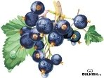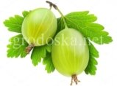

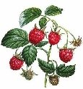
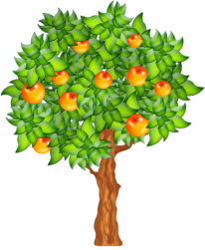

Игра «Что перепутал Незнайка?»
Цель. Повторение таблицы умножения, формирование умения сравнивать числовые выражения.
Оснащение. Изображение Незнайки и записанные на доске верные и неверные неравенства.
Содержание. Учащимся предстоит проверить правильность постановки знаков в неравенствах в домашнем задании Незнайки. Учитель поочерёдно указывает на неравенство, учащиеся проверяют правильность выполнения задания. Нашедший ошибку, выходит к доске и исправляет её, доказывая свою правоту объяснением.

Игра «Проводи Красную Шапочку к бабушке»
Цель. Повторение таблицы умножения.
Оснащение. На магнитной доске – изображения домика бабушки, Красной шапочки, деревьев, кустов, цветов, под которыми записаны примеры на умножение и деление.
Содержание. Игра построена по типу «круговых примеров». Ученики поочерёдно выходят и, решив пример. Передвигают девочку от одного объекта к другому. Игра продолжается до тех пор, пока Красная шапочка не окажется у домика бабушки.
Эту игру можно проводить в форме соревнования. Одна команда будет искать тропинку волка, другая – Красной шапочки. Кто быстрее доберётся до бабушки, тот и победил.

Игра «Составь поезд»
Цель. Формирование вычислительных навыков. Проверка решения примеров с помощью составления слов.
Оснащение. Рисунки вагонов с отмеченными на них буквами алфавита – по одной на вагоне – и окошками для записи примеров.
Содержание. На рисунках вагонов в пустые клетки записываются примеры на вычитание числа 4. Примерами зашифровываются номера вагонов. Решив примеры и расставив вагоны по порядку, дети, читают слово, получившееся из букв на вагоне.
Например, на вагоне с буквой «В» написан пример (5 – 4), с буквой «А» -
(6 – 4), с буквой «Г» - (7 – 4), с буквой «О» - (8 – 4), с буквой «Н»
(9 – 4). Составив поезд, дети читают слово «вагон».
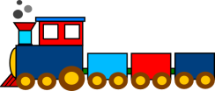

Игра «Ну, погоди!»
Цель: повторение порядкового счета; развитие внимания, логического мышления.
- Если расставим все числа правильно, то волк не догонит зайца.
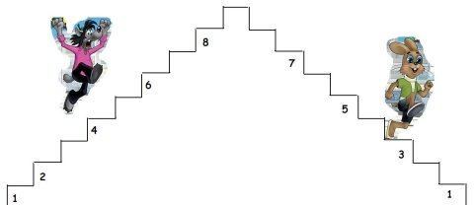

Игра «Треугольники»
Цель: развитие восприятия формы предметов.
На рисунке изображены треугольники: Вопрос к ребятам: Сколько треугольников изображено на рисунке?

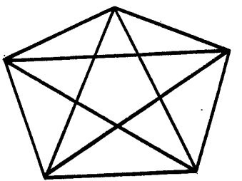

Дидактические игры, используемые на уроках окружающего мира

Игра «Я на уроке в первый раз»
Цель: Закрепить представления детей о правилах поведения на уроке, упражнять детей в действиях, соответствующих требованиям Правил для учащихся.
Оборудование. Кукла в ученической форме.
Ход игры. Слышится стук в дверь. Учитель вводит куклу. Она здоровается с учителем и ребятами (за куклу, изменяя голос, говорит учитель). Педагог знакомит с новой ученицей и усаживает на свободное место за партой. Просит детей рассказать и по возможности показать новой ученице правила поведения на уроке.
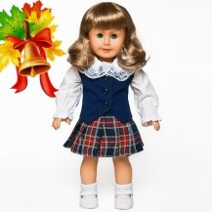

Игра «Что нам нужно для учебы»
Цель. Закрепить представления школьников о названии и назначении учебных принадлежностей. Учить правильно, произносить слова.
Оборудование. Кукла Буратино, портфель, в котором лежат учебные и не учебные вещи (на усмотрение учителя).
Ход игры. Учитель знакомит детей с куклой Буратино. Потом, переводит взгляды детей на портфель Буратино. Под руководством педагога, дети рассматривают и называют содержимое портфеля. Отбирают предметы нужные для учебы. Объясняют, как этот предмет используется в процессе обучения.

Игра «Собери картинку»
Цель: закрепить знания детей об основных характерных признаках пор года; упражнять в складывании целого из частей; развивать восприятие, воображение, внимание, память; формировать интерес к игре.
План игры:
- Предложить ребятам поиграть, сообщить правила игры.
- Рассмотреть с детьми картинки, с изображением пор года, уточнить, как дети определили, что это именно та пора года, используя вопросы: «Что изображено на картинке?», «Какая пора года?», «Как ты узнал, что это зима (весна, лето, осень)?».
- Раздать детям разрезные картинки и предложить им сложить их, используя игровой приём: злая волшебница разорвала картинки и их надо сложить.
- Подвести итог игры.

Игра «Осень»
Цель. Закрепить представления детей о признаках осени. Учить показывать действиями и проговаривать признаки осени, подражая педагогу.
Оборудование. Картинки с изображением отдельных признаков осени.
Ход игры. Учитель показывает картинки с признаками осени. Дети, подражая ему, показывают движения и проговаривают то, что изображено. Аналогично можно провести игры: "Зима", "Весна", "Лето".
Игра «Овощи и фрукты»
Цель. Закрепить умения детей классифицировать и называть овощи и фрукты.
Оборудование. Картинка с изображением сада и огорода, картинки из серии «Овощи и фрукты».
Ход игры. Дети достают предметные картинки и называют то, что на них изображено. Определяют, где растет.

Игра «Птицы»
Цель. Учить узнавать птиц по словесному описанию.
Оборудование. Картинки из серии «Птицы».
Ход игры. На доске вывешиваются картинки с изображением птиц. Педагог вызывает кого-либо, приводит краткое описание одной из птиц и просит ее найти на картинке.

Игра «Помоги домашним (диким) животным»
Цель. Расширить и уточнить значение слов, связанных с названием домашних (диких) животных и с образом их жизни.
Оборудование. Трафареты с изображением домашних (диких) животных. Картинка с изображением дома, сарая, конуры (леса, куста, берлоги, дупла).
Ход игры. Дети по очереди достают трафареты с изображением домашних (диких) животных, называют их и помогают найти животному свой дом. Если ребенок при ответе допускает ошибку, то учитель призывает на помощь других детей.

Игра «Покорми животных»
Цель. Обогащать и уточнять представления о самих животных, о том, чем они питаются.
Оборудование. Картинки из серии «Домашние (дикие) животные». Мелкие картинки с изображением ягод, орехов, грибов, кости, ветки с листьями, капусты, моркови...
Ход игры. Учитель кратко описывает какое-либо животное. Дети отгадывают. Затем, учитель предлагает из мелких картинок выбрать ту, которая соответствует пище животного.

Игра «Загадки Мудрого портфеля»
Цель. Уточнить представления о значении учебных принадлежностей.
Оборудование. Портфель, в котором находятся учебная книга, карандаш, тетрадь.
Ход игры. В класс входит Мудрый портфель. Он приветствует детей, знакомится с каждым ребенком. В процессе беседы он сообщает детям то, что он знает загадки обо всем, что есть в школе и предлагает детям отгадать некоторые из них.
Отгадывая загадку, дети четко проговаривают слово-отгадку. Мудрый портфель расспрашивает о нужности данных учебных вещей в процессе обучения.

СПИСОК ИСПОЛЬЗОВАННОЙ ЛИТЕРАТУРЫ
- Аксенова, А. К. Дидактические игры на уроках русского языка в 1–4 классах вспомогательной школы [Текст] / А. К. Аксенова, Э. В. Якубовская. – М. : Издательство «Просвещение», 1987. – 176 с.
- Бгажнокова, И. М. Обучение детей с выраженными нарушениями интеллекта. Программно – методические материалы [Текст] / И. М. Бгажнокова. – М.: Гуманитарно – издательский центр Владос, 2007. – 181с.
- Волина, В. Учимся играя [Текст] / В. Волина. – М. : Издательство «Новая школа», 1994. – 448 с.
- Катаева, А. А., Стребелева, Е.А. Дидактические игры и упражнения в обучении дошкольников с отклонениями в развитии: Пособие для учителя [Текст] / А. А. Катаева, Е. А. Стреблева – М. : Владос, 2001. – 191 с.
- Кутявина, С.Е. «Играем в слова» [Текст] / Е. С. Кутявина, Н. Г. Топоркова, И. Т. Щербинина. – Ярославль. : Издательство «Академия развития», 1997.
- Ушаков, И. Н.Внеклассные занятия по русскому языку в начальных классах [Текст] / И. Н. Ушаков. – М. : Издательство «Просвещение», 1971. – 192 с.
1

